АННОТАЦИЯ
В данном документе речь пойдёт о интернет-магазине электронных книг. Здесь кратко описано назначение данной программы, её технические характеристики. Для наглядности будут представлены структурная схема, алгоритм работы программы, описание алгоритма функционирования программы, описание методов организации входных и выходных данных, а также дана краткая характеристика аппаратных и программных средств.

СОДЕРЖАНИЕ

ВВЕДЕНИЕ 4
1. НАЗНАЧЕНИЕ И ОБЛАСТЬ ПРИМЕНЕНИЯ 5
2. ТЕХНИЧЕСКИЕ ХАРАКТЕРИСТИКИ 6
2.1. Постановка задачи на разработку программы 6
2.2. Описание применяемых математических методов и (или) математического аппарата 6
2.3. Описание алгоритма и (или) функционирования программы 6
2.4. Описание и обоснование выбора метода организации входных и выходных данных 6
2.5. Описание и обоснование выбора состава технических и программных средств 6
ЗАКЛЮЧЕНИЕ 7
ИСТОЧНИКИ, ИСПОЛЬЗУЕМЫЕ ПРИ РАЗРАБОТКЕ 8

ВВЕДЕНИЕ
Разработка интернет-магазина электронных книг проводилась на основе следующих документов:
1) Курсовое задание;
2) Техническое задание.

1. НАЗНАЧЕНИЕ И ОБЛАСТЬ ПРИМЕНЕНИЯ
Данная разработка интернет-магазина электронных книг предоставляет доступ к огромному количеству книг, которые разделены на разные категории. После выбора, нужной пользователю книги, у него появляется возможность прочитать описание, посмотреть автора и дату выхода книги. Если у пользователя оформлена подписка, он может добавить ее в библиотеку, которая находится в личном кабинете пользователя. Количество книг ограничено
Пользователями могут выступать люди всех возрастов и профессий.

Аналогами программы являются:
- https://www.litres.ru/
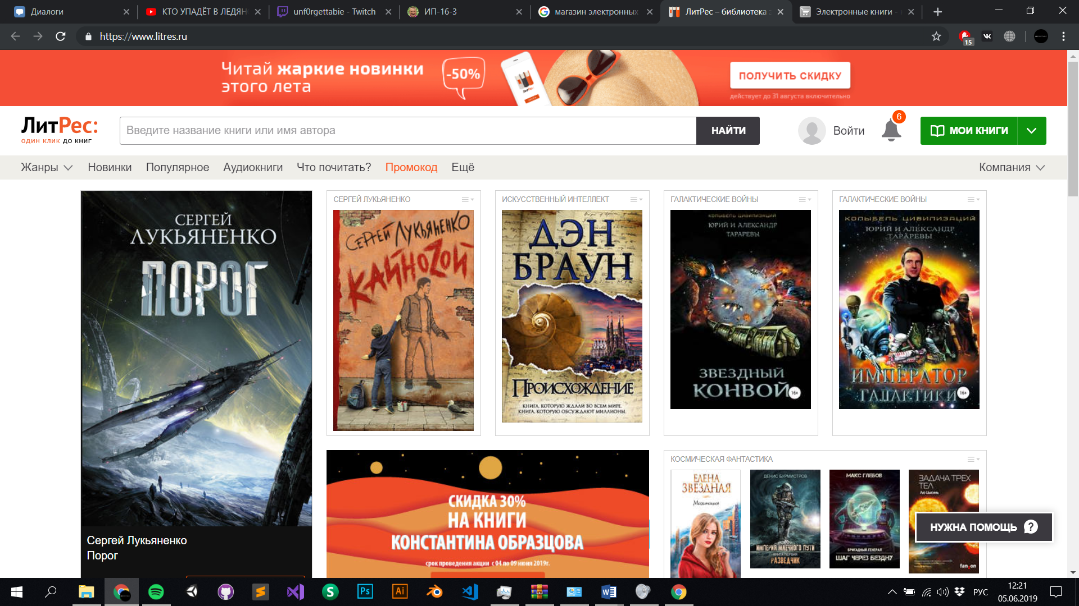
Рисунок 1- Сайт ЛитРес
Компания ЛитРес (Рис.1), основанная в 2005 году, сегодня является лидером на рынке лицензионных электронных книг в России и странах СНГ. Лауреат «Премии Рунета-2014».
Ассортимент ЛитРес насчитывает:
- 1 000 000 электронных книг на русском и иностранных языках
- 48 000 бесплатных книг
- 28 000 аудиокниг
- 5 000 новых книг каждый месяц
Ежемесячная аудитория сервисов компании составляет 12,5 млн человек, которые скачивают более 1,5 млн книг в месяц.
Компания ЛитРес сотрудничает с государственными библиотеками. «ЛитРес: Библиотека» – это самый большой библиотечный каталог современной литературы в электронном формате. Здесь представлено более 200 000 электронных и аудиокниг, среди которых – актуальные бестселлеры и классика, а также произведения на иностранных языках. Важной особенностью сервиса является возможность чтения книг непосредственно на мобильных устройствах читателей.
На базе виртуальной библиотеки запущен проект «ЛитРес: Школа», участниками которого уже стали 2000 российских школ. Данным сервисом воспользовались более 65 тысяч школьников.

- https://www.readerone.ru/
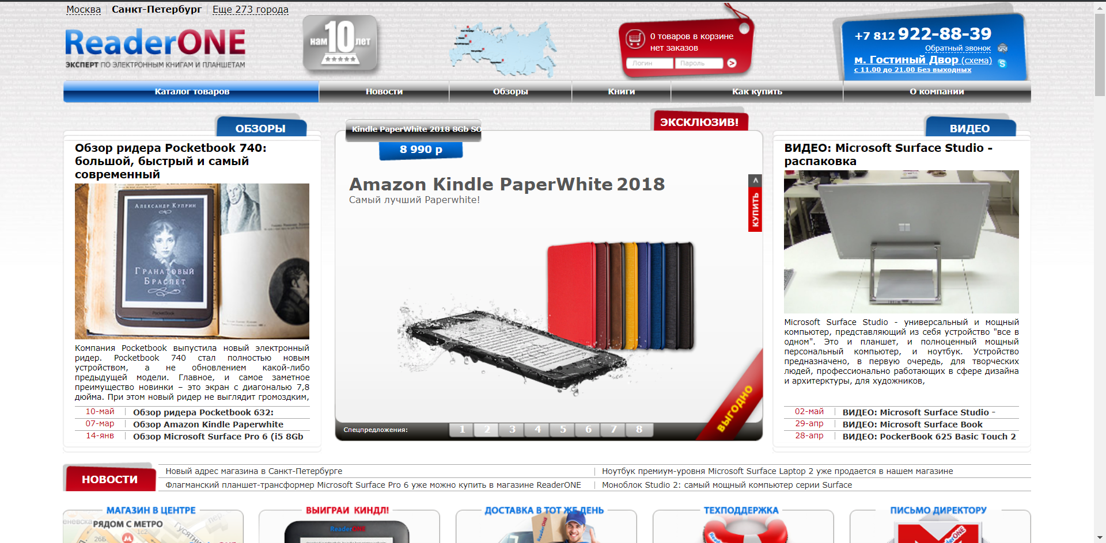
Рисунок 2-Сайт readerone
ReaderONE(Рис.2) – состоявшаяся, стабильно развивающаяся, новаторская IT-компания, позиционирующая себя в сегментах электронных книг, планшетных компьютеров, мобильных устройств; методов и способов представления информации; интегрированных системных решений. Основана в 2009 г.
Наше кредо – чувствовать пульс времени. Предлагаемый нами товар проходит тщательный отбор и проверку, мы выбираем только самое лучшее, перспективное и передовое.
В своей повседневной деятельности мы не гонимся за сиюминутной выгодой, стремимся к долгосрочным, взаимовыгодным отношениям с клиентами и партнерами.
Мы ответим на все Ваши вопросы, предложим различные варианты товаров и решений, постараемся удовлетворить все Ваши запросы.
Всегда готовы выслушать Ваши замечания и предложения о нашей работе, обсудить самые оригинальные и прорывные идеи.

2. ТЕХНИЧЕСКИЕ ХАРАКТЕРИСТИКИ

2.1. Постановка задачи на разработку программы

Разработать интернет-магазин электронных книг, содержащий сведения о книгах.
Формулировка:
Разработка интернет-магазина электронных книг.
Задача – предоставление доступа к огромному количеству книг, которые разделены на разные категории.
Назначение:
БД должна осуществлять:
- Подсчёт суммы оставшихся книг;
  - Получение книг для конкретной категории;
  - Получение информации о книгах;
  - Получения информации о пользователе;
- Ведение списка пользователей;
- Ведение библиотеки пользователей;
2.2. Описание алгоритма и (или) функционирования программы
На рисунке 3 представлены реляционные отношения таблиц программы.

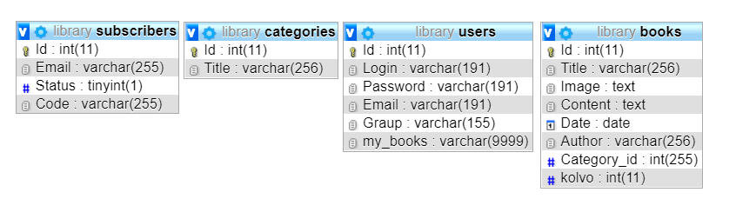
Рисунок 3- реляционные отношения таблиц БД

2.3. Описание и обоснование выбора метода организации входных и выходных данных
На следующих рисунках представлено физическое проектирование таблиц(Рис.4-7)

- Структура таблицы «Книги» (см. рис. 4)
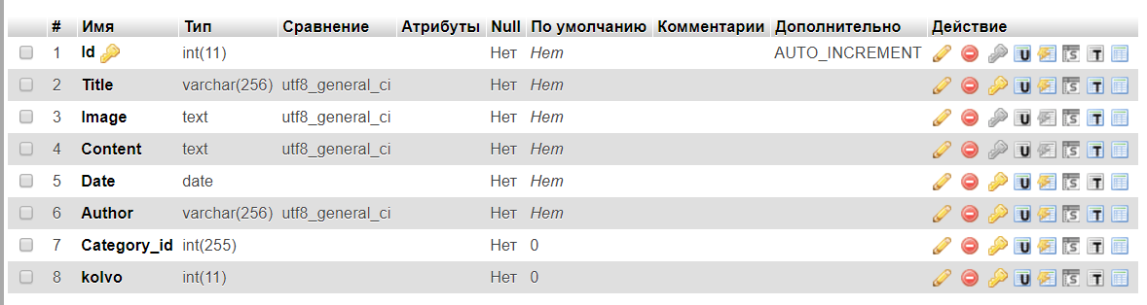
Рисунок 4- таблица «Книги»
- Структура таблицы «Категории» (см. рис. 5)
Рисунок 5- таблица «Категории»

- Структура таблицы «Подписчики» (см. рис. 6)
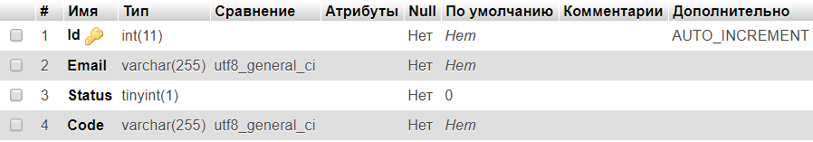
Рисунок 6- таблица «Подписчики»

- Структура таблицы «Пользователи» (см. рис. 7)
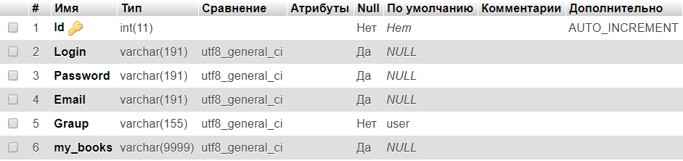
Рисунок 7- таблица «Пользователи»

На следующих рисунках представлены заполненные конструкторы нескольких таблиц:
- Заполненная таблица «Пользователи» (см. рис.8)
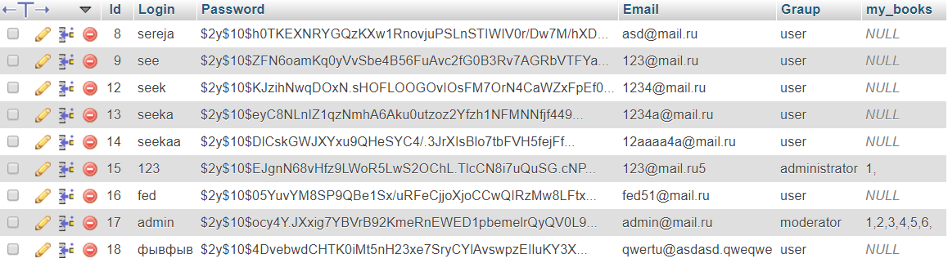
Рисунок 8- Заполненная таблица «Пользователи»
- Заполненная таблица «Книги» (см. рис.9)
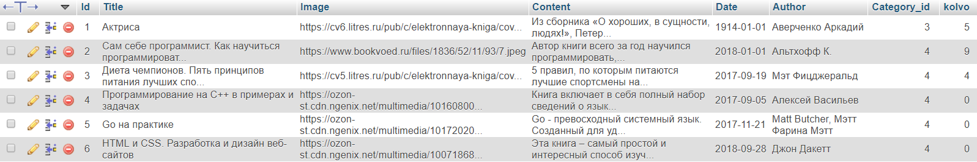
Рисунок 9- Заполненная таблица «Книги»
Входные данные:
- Название книги, ссылка на картинку обложки, краткое описание книги, дата выпуска, автор, номер категории, количество копий;
- Логин пользователя, пароль, электронная почта, привилегии, книги в библиотеки;
- Название категории;
Выходные данные:
- Информация о данных в виде страниц;
- Выполнение нужных запросов для отбора информации;
- Страница отдельной книги;
- Выполнение запросов для вывода книг по категориям;
- Форма удобного добавления книг в базу данных.

2.4. Описание и обоснование выбора состава технических и программных средств
В состав технических средств должны входить:
- персональный компьютер, для корректной работы приложения;
- манипулятор типа «мышь», для выбора нужных параметров;
- клавиатура, для ввода данных.
В состав программных средств должны входить:
Любая операционная система с поддержкой браузеров, для исправной работы приложения;
- MySQL;
- Текстовый редактор.

ЗАКЛЮЧЕНИЕ
Интернет-магазин электронных книг полностью соответствует требованиям, представленным в техническом задании.
В данный программный продукт можно добавить:
- Удаленную работу с БД;
- Возможность удаление книг из библиотеки;
- Размещение сайта на хостинг.
ИСТОЧНИКИ, ИСПОЛЬЗУЕМЫЕ ПРИ РАЗРАБОТКЕ
- ГОСТ 19.201-78 Техническое задание. Требования к содержанию и оформлению.
- ГОСТ 19.404-79 Пояснительная записка. Требования к содержанию и оформлению.
- ГОСТ 19.105-78 Общие требования к программным документам.
- Гагарина JI. Г., Кокорева Е. В., Виснадул Б. Д., Технология разработки программного обеспечения / JI. Г. Гагарина, Е. В. Кокорева, Б. Д. Виснадул. – М.: ИД «ФОРУМ» - ИНФРА-М, 2014, - 399 с.

Internet – ресурсы

- Единая система программной документации (ЕСПД) [Электронный ресурс] – режим доступа http://www.philosoft.ru/espd.zhtml

